PORTARIA NORMATIVA N° 25, DE 8 DE JULHO DE 2014.

Regulamenta o preenchimento e os procedimentos de exclusão de formulários preenchidos de Registros de Responsabilidade Técnica (RRT) no SICCAU - Ambiente Profissional, esclarece sobre o cancelamento de RRT e sobre o pagamento de boletos emitidos, e dá outras providências.

O presidente do Conselho de Arquitetura e Urbanismo do Brasil (CAU/BR), no uso das atribuições que lhe conferem o art. 29, inciso III da Lei n° 12.378, de 31 de dezembro de 2010, e o art. 70 do Regimento Geral aprovado pela Resolução CAU/BR n° 33, de 6 de setembro de 2012; e

Considerando o art. 48 da Lei n° 12.378, de 2010, que determina que não será efetuado Registro de Responsabilidade Técnica (RRT) sem o prévio recolhimento da taxa de RRT pela pessoa física do profissional ou pela pessoa jurídica responsável;

Considerando o art. 7° da Resolução CAU/BR n° 17, de 2 de março de 2012, que estabelece que para a efetivação do Registro de Responsabilidade Técnica (RRT) será exigido, previamente, o recolhimento da Taxa de RRT;

Considerando as disposições dos artigos 25, 26 e 27 da Resolução CAU/BR n° 24, de 6 de junho de 2012, segundo as quais o cancelamento do Registro de Responsabilidade Técnica (RRT) será requerido por meio de formulário próprio disponível no SICCAU, sendo que esse cancelamento somente será admitido quando nenhuma das atividades técnicas descritas no RRT tiverem sido executadas ou o contrato a que se refere o RRT não tiver sido executado;

Considerando a Resolução CAU/BR n° 54, de 6 de setembro de 2013, que dispõe sobre a emissão de certidões ordinárias pelos Conselhos de Arquitetura e Urbanismo dos Estados e do Distrito Federal (CAU/UF) e dá outras providências, especialmente o art. 10, que considera “sem débito” o arquiteto e urbanista ou a pessoa jurídica de Arquitetura e Urbanismo adimplente em relação às anuidades e taxas e às multas decorrentes de auto de infração ou sanção disciplinar, no âmbito do CAU/UF”;

Considerando o excesso de formulários de RRT preenchidos indevidamente ou em duplicidade de atividades em outro formulário de RRT e de boletos bancários emitidos e não pagos;

Considerando que a falta de pagamento da taxa de RRT retira do formulário de Registro de Responsabilidade Técnica (RRT) a validade para os fins da Lei n° 12.378, de 2010;

Considerando o risco de formulários de RRT não pagos estarem sendo utilizados como documento com valor legal, induzindo os tomadores de serviços e os agentes públicos em erro quanto à validade desses documentos;

RESOLVE:
Art. 1° É de responsabilidade da pessoa física, arquiteto e urbanista no exercício da profissão, ou da pessoa jurídica responsável, efetuar o prévio recolhimento da Taxa de RRT correspondente aos Registros de Responsabilidade Técnica (RRT) por serviços de arquitetura e urbanismo.

Art. 2° O preenchimento do formulário de Registro de Responsabilidade Técnica (RRT) (Anexo I) será feito sob qualquer das seguintes modalidades:

I - Rascunho: formulário preenchido sem numeração e com tarja indicativa “RASCUNHO”, que constitui mera minuta para correções necessárias antes de dar-lhe a forma definitiva (Anexo II);

II - Documento Final: formulário preenchido com numeração, que contém informações e dados definitivos sobre a obra ou serviço a ser executado, com geração de boleto bancário para recolhimento da Taxa de RRT, válido somente se acompanhado do comprovante de pagamento da Taxa de RRT (Anexo III);

III - Registro de Responsabilidade Técnica (RRT): documento de registro definitivo com numeração e com o campo “6. Valor”, referente ao pagamento da Taxa de RRT preenchido pelo SICCAU, mediante arquivo retorno (Anexo IV).

§ 1° O prazo para pagamento da Taxa de RRT a que se refere o inciso II deste artigo é de 5 (cinco) dias úteis.

§ 2° O prazo limite para pagamento da Taxa de RRT a que se refere o § 1° antecedente será exigido a partir de 1° de agosto de 2014, cabendo ao CAU/BR, por meio da Gerência Técnica e da Assessoria de Comunicação, promover a divulgação no SICCAU e nos meios de comunicação do CAU/BR.

Art 3° Verificadas e respeitadas as hipóteses previstas nos incisos I e II do art. 25 da Resolução CAU/BR n° 24, de 2012, o Registro de Responsabilidade Técnica (RRT) descrito no inciso III do art 2° desta Resolução, quando passível de cancelamento, deverá seguir os tramites determinados nos artigos 26 e 27 da Resolução CAU/BR n° 24, de 2012.

Art. 4° A exclusão, no SICCAU - Ambiente do Arquiteto e Urbanista, do formulário de Registro de Responsabilidade Técnica (RRT), sob a modalidade documento final com boleto bancário emitido, caso tenha sido preenchido indevidamente e não utilizado, será efetuada mediante declaração expedida pelo arquiteto e urbanista ou pela pessoa jurídica, esta por meio do seu responsável técnico, devendo ser utilizado modelo de declaração própria disponível no SICCAU.

§ 1° Para fins de cumprimento do caput deste artigo, a declaração de exclusão de formulário de Registro de Responsabilidade Técnica (RRT) contará com o seguinte texto:
“Declaro, sob as penas da lei, que o formulário de Registro de Responsabilidade Técnica (RRT) n° XX, com informações e dados definitivos sobre a obra ou serviço, e em relação ao qual foi gerado boleto bancário para o recolhimento da taxa de RRT, não foi utilizado como comprovação de serviço prestado ou realizado. Desta forma solicito a exclusão do formulário e do boleto. Estou ciente de que a falsidade ou irregularidade desta declaração estão sujeitas às penalidades legais (Código Penal Brasileiro, art. 299) e disciplinares (Resoluções CAU/BR n° 52, de 6 de setembro de 2013, e n° 58, de 5 de outubro de 2013).” (Anexo V).

§ 2° Os formulários de Registro de Responsabilidade Técnica (RRT) excluídos do SICCAU - Ambiente do Arquiteto e Urbanista permanecerão no SICCAU Corporativo para fins de fiscalização das informações prestadas.

Art. 5° Serão informados no Ambiente do Arquiteto e Urbanista do SICCAU os números dos formulários de Registro de Responsabilidade Técnica (RRT) preenchidos e os boletos bancários vencidos e não pagos, com vistas a possibilitar que o arquiteto e urbanista regularize a situação (Anexo VI).

§ 1° Para fins de emissão de certidões nos termos do art. 10 da Resolução CAU/BR n° 54, de 2013, considerar-se-ão os formulários de RRT preenchidos e os boletos bancários não pagos a partir de 1° de fevereiro de 2014.

§ 2° Para fins de regularização, considerar-se-ão todos os formulários de RRT preenchidos e os boletos bancários não pagos.

Art. 6° Ficam aprovados os seguintes formulários, anexos a esta Portaria Normativa:

I - Fórmulário de RRT – Anexo I;
II - Rascunho – Anexo II;
III - Documento Final – Anexo III;
IV - Registro de Responsabilidade Técnica – Anexo IV;
V - Declaração – Anexo V;
VI - Ambiente do Arquiteto e Urbanista do SICCAU – Anexo VI.

Art. 7° Esta Portaria Normativa entra em vigor em 21 de julho de 2014, ressalvado o disposto no § 2° do art. 2°.

Brasília, 8 de julho de 2014.

HAROLDO PINHEIRO VILLAR DE QUEIROZ
Presidente do CAU/BR

ANEXO I – FORMULÁRIO DE RRT

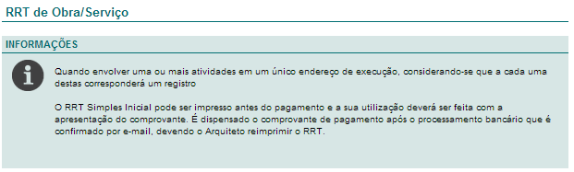
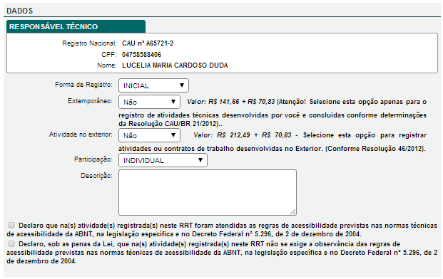
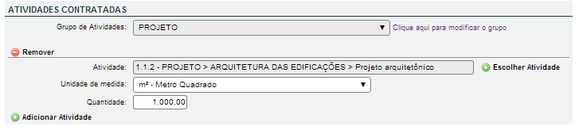

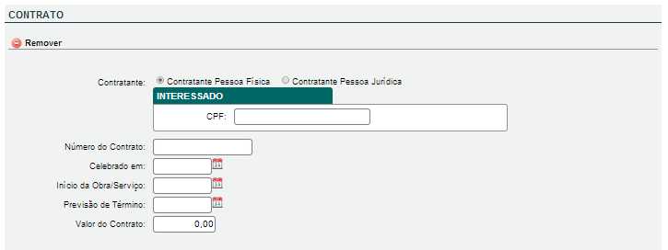
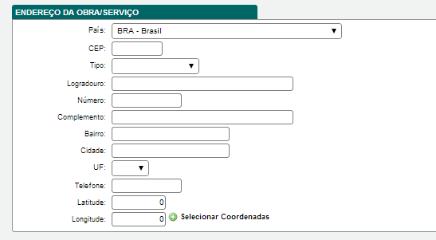
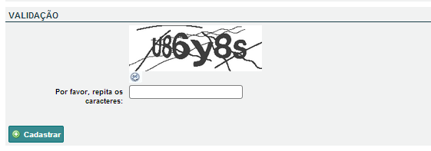
ANEXO II – RASCUNHO
ANEXO III – DOCUMENTO FINAL
ANEXO IV – REGISTRO DE RESPONSABILIDADE TÉCNICA
ANEXO V – DECLARAÇÃO

Conselho de Arquitetura e Urbanismo do Brasil
Lei n° 12.378, de 31 de Dezembro de 2010

EXCLUSÃO DE RRT - DECLARAÇÃO DE VERACIDADE DAS INFORMAÇÕES
PRESTADAS

1. Arquiteto e Urbanista

NOME
Arquiteto e Urbanista
CAU n. A00000-0

2. Informações do RRT

Número do RRT: XXXX Tipo do RRT: xxxx Atividade: 0.0.0 - xxxxxxx
Contratante nome: xxxxxxxxx Contratante CPF/CNPJ: 000.000.000-00
Descrição: xxxxxx
Endereço do contrato: xxxxxx

3. Declaração

Declaro, sob as penas da lei, que o formulário de Registro de Responsabilidade Técnica (RRT) n° XX, com informações e dados definitivos sobre a obra ou serviço, e em relação ao qual foi gerado boleto bancário para o recolhimento da taxa de RRT, não foi utilizado como comprovação de serviço prestado ou realizado. Desta forma solicito a exclusão do formulário e do boleto.

Estou ciente de que a falsidade ou irregularidade desta declaração estão sujeitas às penalidades legais (Código Penal Brasileiro, art. 299) e disciplinares (Resoluções CAU/BR n° 52, de 6 de setembro de 2013, e n° 58, de 5 de outubro de 2013).

4. Informações

- CERTIFICAMOS que caso ocorram alterações nos elementos contidos neste documento, o mesmo perderá a sua validade para todos os efeitos.
- Válido em todo território nacional

Impresso em: xxxxxxx às xxxxx por: xxxxxx, ip: xxxx
ANEXO VI – AMBIENTE DO ARQUITETO E URBANISTA DO SICCAU

- Visualização na página inicial do Arquiteto e Urbanista

- Visualização após o clique do botão “Visualizar pendências de RRT(s)

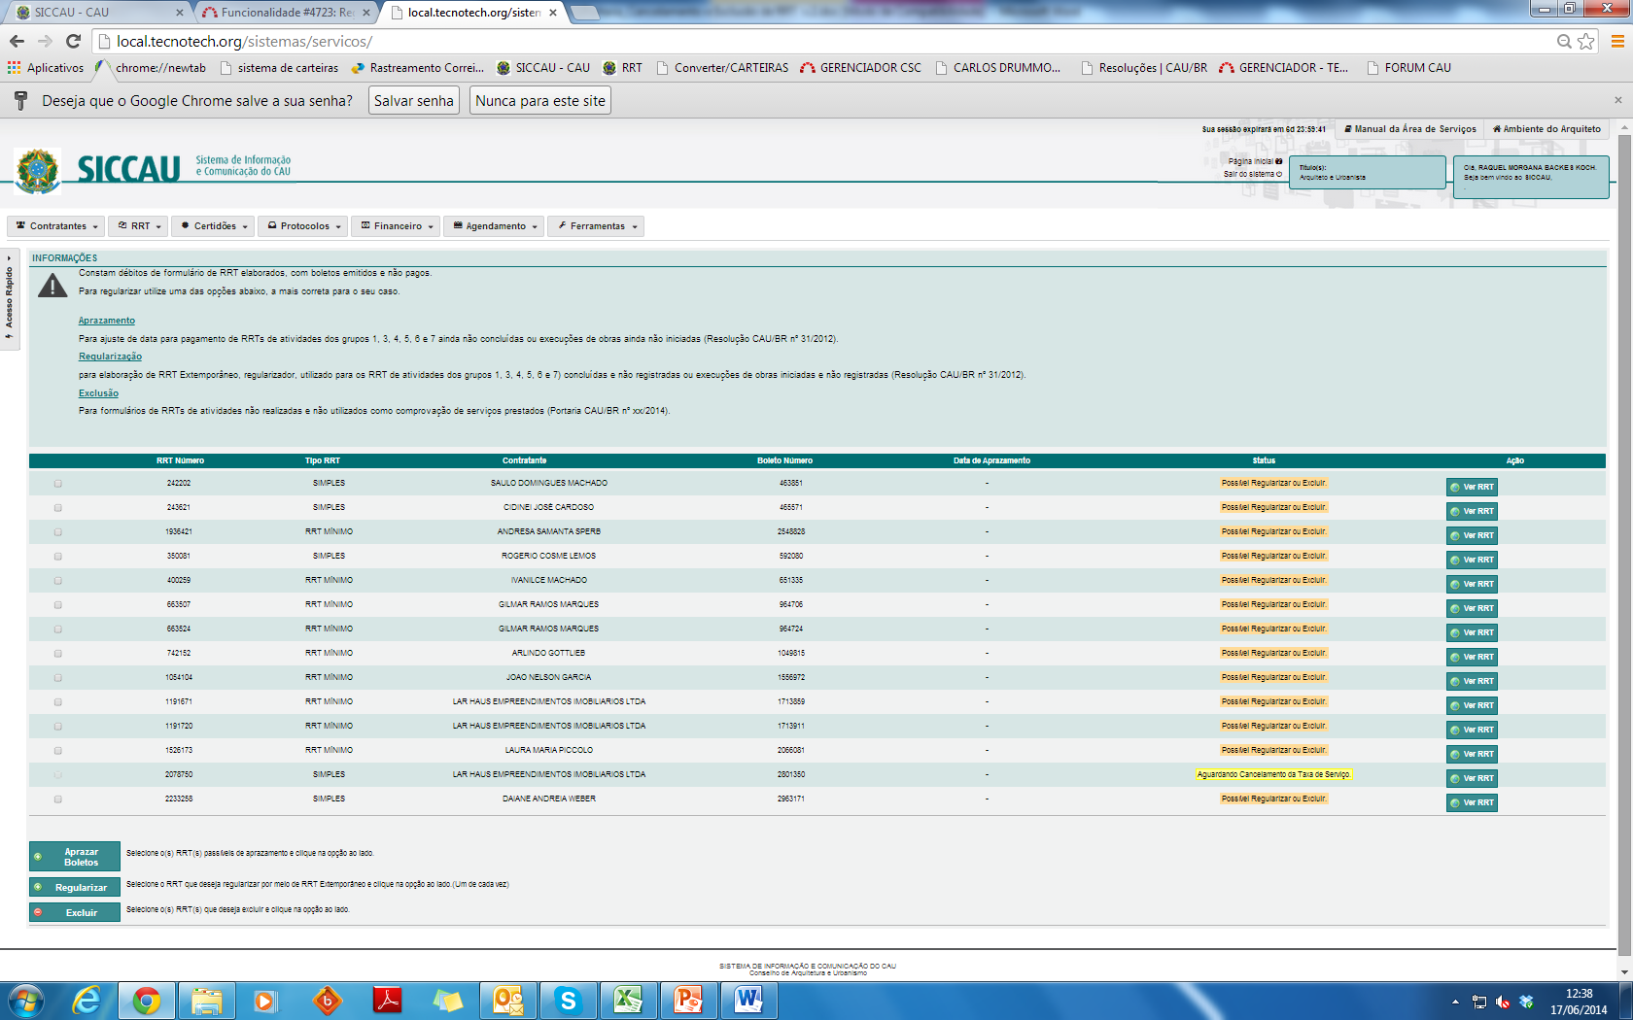

- Tela de visualização da opção de Aprazamento

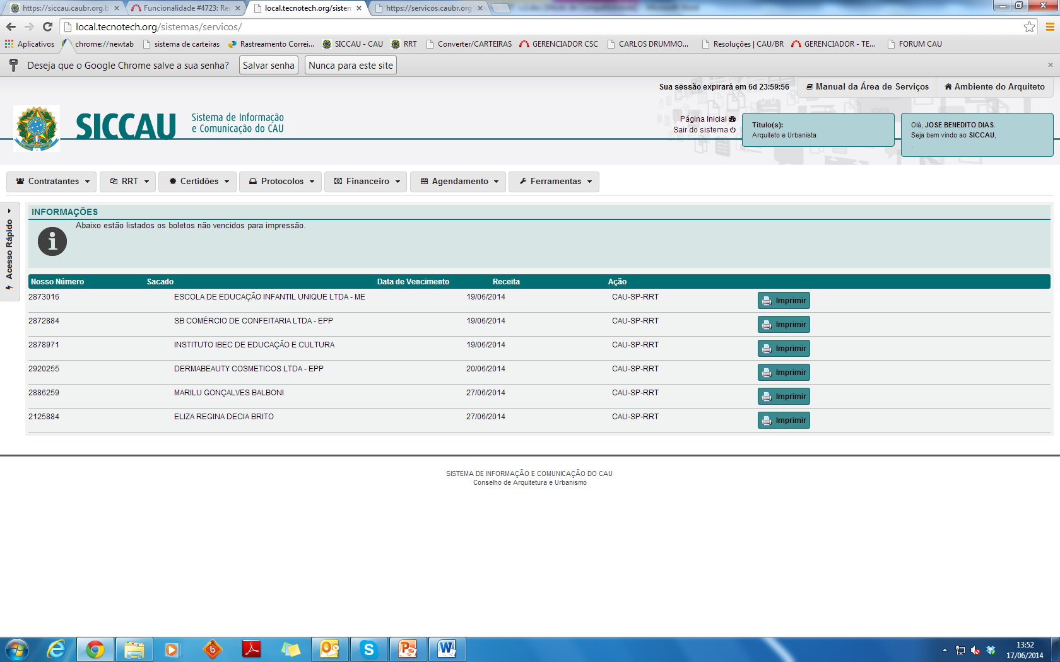

- Tela de visualização da opção de Regularização
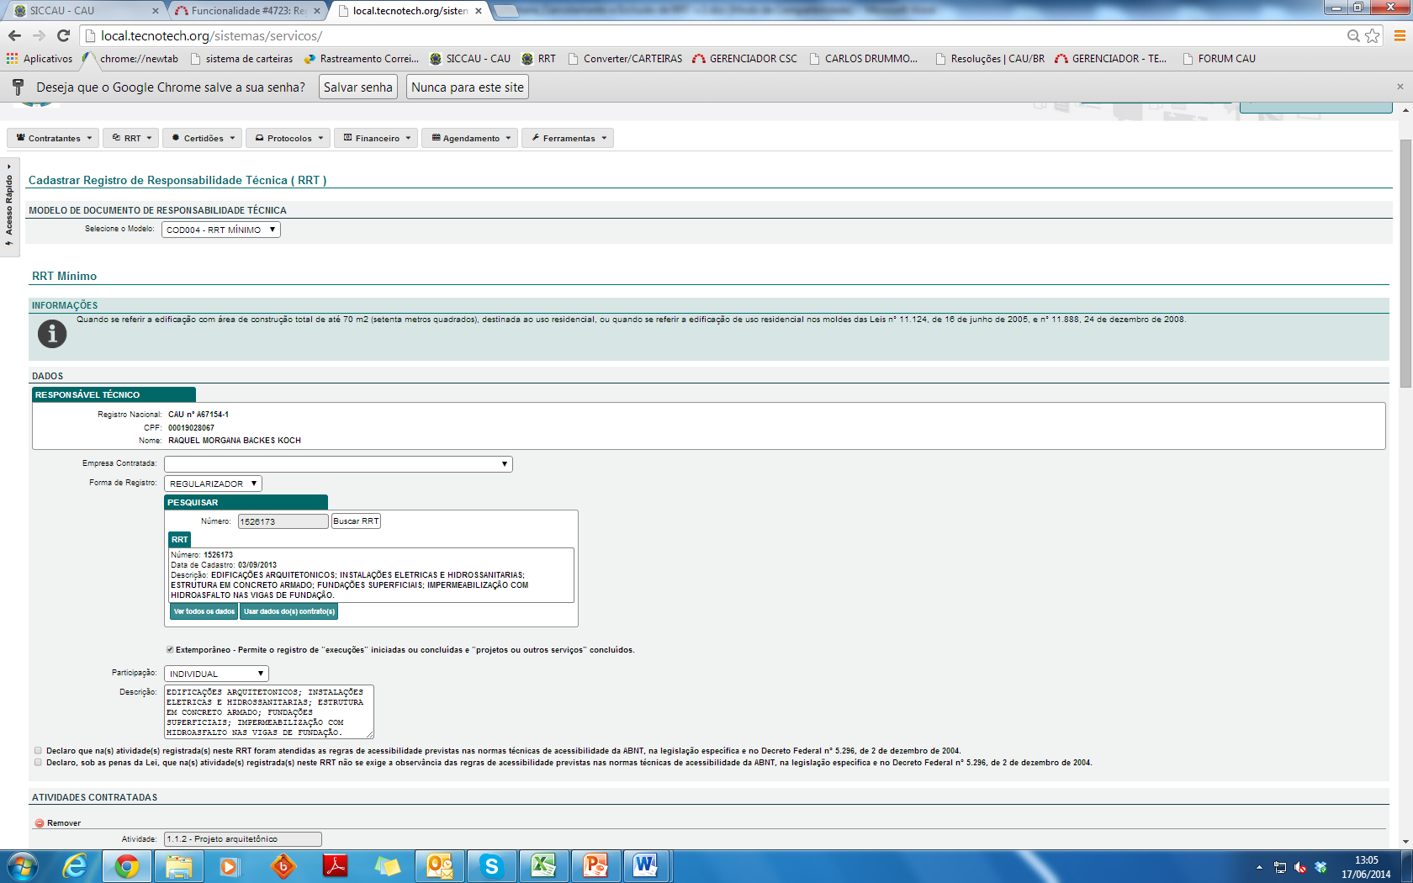

xxxxxx

- Tela de visualização da opção de Exclusão
